SULIT

MATEMATIK
Kertas 1
Tahun 4
Oktober
2019
1 jam

PENTAKSIRAN AKHIR TAHUN 2019
TAHUN 4

Nama : ……………………………………………………… Kelas : ………………………

MATEMATIK
Kertas 1

Satu Jam

JANGAN BUKA KERTAS SOALAN SEHINGGA DIBERITAHU

- Kertas soalan ini mengandungi 40 soalan.
- Jawab semua soalan.
- Tiap-tiap soalan objektif diikuti oleh empat pilihan jawapan, iaitu A, B, C dan D. Bagi setiap soalan, pilih satu jawapan sahaja. Hitamkan jawapan kamu pada kertas jawapan objektif yang disediakan.
- Jika kamu hendak menukar jawapan, padamkan tanda yang telah dibuat. Kemudian hitamkan jawapan yang baharu.
- Rajah yang mengiringi soalan tidak dilukis mengikut skala kecuali dinyatakan.
- Kamu boleh membuat kerja mengira di ruang kosong di dalam kertas soalan ini.

Kertas soalan ini mengandungi 12 halaman bercetak

1. Apakah nilai tempat bagi digit yang bergaris dalam 55 734 ?

A. Sa C. Ratus
B. Puluh D. Ribu

2. Antara yang berikut, nombor manakah mempunyai nilai digit 7 000 ?

A. 65 700 C. 70 000
B. 67 554 D. 95 076

3. 3 467 + 24 705 + 11 325 =

A. 39 497 C. 55 460
B. 41 399 D. 61 208

4. Rajah di bawah menunjukkan satu urutan nombor.
23 425, 23 435, M, N, 23 465

Cari M + N.

A. 23 445 C. 45 475
B. 23 455 D. 46 900

5. - 8 955 - 23 450 = 25 300

Apakah nombor di dalam petak kosong ?

A. 65 068 C. 43 090
B. 57 705 D. 39 098

6. $\frac{3}{4}$ - $\frac{3}{8}$ =

A. $\frac{5}{8}$ C. $\frac{3}{5}$

B. $\frac{3}{8}$ D. $\frac{1}{3}$

7. 100 x 65 =

A. 650 C. 65 000
B. 6 500 D. 75 000

8. 15 hari x 6 =

A. 12 minggu 6 hari C. 11 minggu 5 hari
B. 11 minggu 2 hari D. 10 minggu 3 hari

9. 56 098 ÷ 15 = 3 739 baki

A. 8 C. 12
B. 10 D. 13

10. Syima membeli 3 bungkus jus tembikai. Isi padu sebungkus jus tembikai ialah
1 ℓ 500 mℓ. Dia menuangkan semua jus tembikai itu ke dalam 5 buah botol. Berapakah isi padu, dalam mℓ, sebotol jus tembikai ?

A. 500 C. 900
B. 700 D. 1 000

11. 56 x 7 ÷ 4 =

A. 35 C. 98
B. 58 D. 108

12. Rajah di bawah menunjukkan jisim gula-gula di dalam tiga botol.

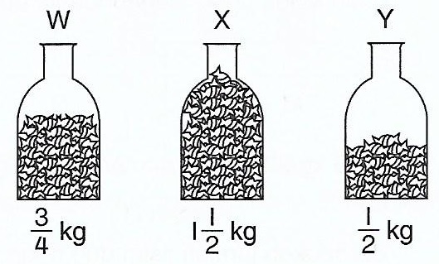

Berapakah jumlah jisim, dalam kg, semua gula-gula itu ?

A. 1$\frac{1}{2}$ C. 2$\frac{1}{2}$

B. 2$\frac{3}{4}$ D. 3$\frac{1}{2}$

13. Rajah di bawah menunjukkan satu garis nombor.

Hasil tambah manakah sama dengan nilai P ?

A. 1$\frac{1}{2}$ + $\frac{1}{4}$ + $\frac{3}{4}$ C. 1$\frac{1}{10}$ + $\frac{4}{5}$ + $\frac{3}{10}$

B. $\frac{3}{4}$ + $\frac{4}{5}$ + 1$\frac{1}{10}$ D. $\frac{1}{5}$ + $1\frac{1}{10}$ + $\frac{7}{10}$

14. 2.25 + 8.325 =

A. 10.575 C. 12.575
B. 10.675 D. 12.675

15. Antara yang berikut, jawapan manakah betul ?

A. 9 - 1.25 = 7.75 C. 12 - 9.87 = 2.22
B. 6 - 3.465 = 4.912 D. 10 - 0.536 = 4.64

16. 35% dalam bentuk perpuluhan adalah sama dengan ______________.

A. 0.035 C. 3.5
B. 0.35 D. 35

17. Rajah di bawah menunjukkan kawasan yang berlorek pada petak-petak yang sama besar.
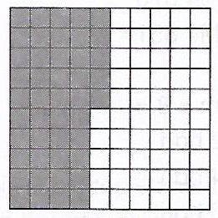

Berapakah peratus bagi kawasan yang tidak berlorek ?

A. 45% C. 55%
B. 50% D. 60%

18. Fairus ada RM28 554.50 dalam akaun simpanannya. Syarikat Fairus telah masukkan gajinya sebanyak RM5 560 ke dalam akaun simpanannya. Dia keluarkan RM3 800 untuk membeli sebuah telefon bimbit. Berapakah baki wang dalam akaun simpanannya sekarang ?

A. RM25 454.50 C. RM27 315.50
B. RM26 708.50 D. RM30 314.50

19. Rajah di bawah menunjukkan barang yang dibeli oleh Syuhadah.

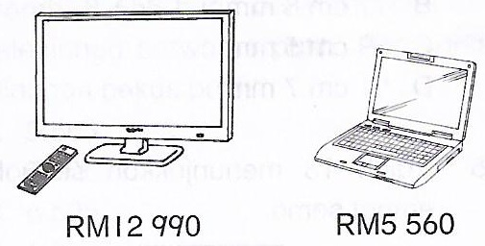

Syuhadah ada RM35 756.75 dalam akaun simpanannya. Dia membeli sebuah televisyen dan dua buah komputer riba. Dia membayar menggunakan cek. Berapakah duit bakinya setelah mengeluarkan cek untuk pembayaran ?

A. RM11 646.75 C. RM12 606.75
B. RM11 846.75 D. RM12 866.75

20. Jadual di bawah menunjukkan barang yang dibeli oleh Azhana.

Kuantiti | Barang | Harga seunit
6 | Kerusi | RM180
3 | Almari | RM1 500
2 | Meja | RM950

Azhana ada RM10 000. Selepas membeli barang-barang di atas, dia membeli beberapa buah kipas angin. Harga sebuah kipas angin ialah RM165. Duit bakinya selepas membeli kipas angin ialah RM1 695. Berapa buahkah kipas angin yang dibelinya ?

A. 8 C. 6
B. 7 D. 5

21. Tempoh satu kursus yang diambil oleh Zulhelmi ialah 4 tahun 3 bulan. Kursus itu dibahagikan kepada 3 semester. Berapa lamakah masa untuk satu semester ?

A. 1 tahun 5 bulan C. 2 tahun 2 bulan
B. 1 tahun 9 bulan D. 2 tahun 5 bulan

22. Sebuah mesin pencetak dapat mencetak 24 keping kertas dalam 3 minit. Berapa kepingkah kertas yang dicetak dalam 5 minit ?

A. 10 C. 45
B. 40 D. 50

23. Rajah di bawah menunjukkan seutas tali yang dipotong kepada 4 keratan yang sama panjang.
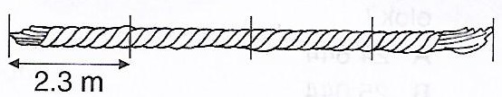

Dahlia menggunakan 3 keratan tali. Berapakah panjang, tali yang digunakannya ?

A. 3.1 m C. 4.5 m
B. 3.5 m D. 6.9 m

24. Rajah di bawah menunjukkan jarak antara tiga tempat.
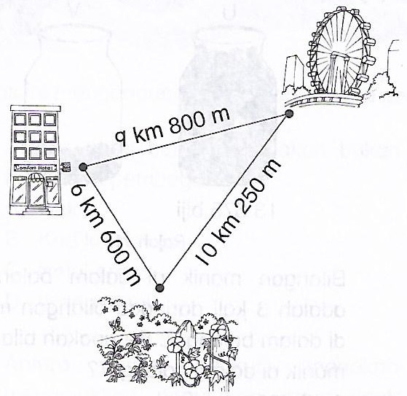

Keluarga Azman bertolak dari hotel pada waktu pagi dan menuju ke taman permainan tema. Selepas itu, mereka mengunjungi taman bunga sebelum balik ke hotel. Berapakah jumlah jarak perjalanan mereka ?

A. 21 km 300 m C. 24 km 500 m
B. 21 km 650 m D. 26 km 650 m

25. Jadual di bawah menunjukkan jarak dari sekolah ke rumah dua orang murid.

Murid | Jarak
Aufa | 4 km 550 m
Aaira | 6 km 300 m

Berapakah beza jarak antara rumah Aufa dengan rumah Aaira dari sekolah?

A. 1 km 500 m C. 1 km 750 m
B. 1 km 650 m D. 2 km 750 m

26. Rajah di bawah menunjukkan jisim bagi dua buah kotak yang mengandungi buku.

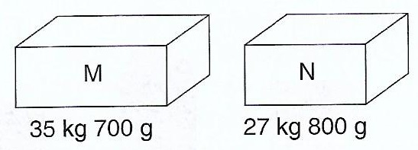

Berapakah jumlah jisim dua buah kotak ini ?

A. 53 kg 500 g C. 63 kg 500 g
B. 60 kg 700 g D. 65 kg 500 g

27. Rajah di bawah menunjukkan jisim tepung di dalam beg plastik.

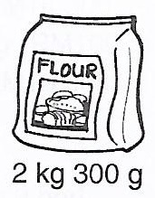

Arneeza menggunakan 900 g tepung, kemudian dia masukkan 1 kg 300 g tepung lagi ke dalam beg plastik itu. Berapakah jisim tepung di dalam beg plastik itu sekarang ?

A. 1 kg 300 g C. 2 kg 900 g
B. 2 kg 700 g D. 3 kg 100 g

28. 69 biji belimbing dimasukkan ke dalam 3 buah kotak. Berapa buahkah kotak yang diperlukan untuk memuatkan 345 biji belimbing ?

A. 12 C. 18
B. 15 D. 25

29. Rajah di bawah menunjukkan isi padu air di dalam dua buah bekas, P dan Q.

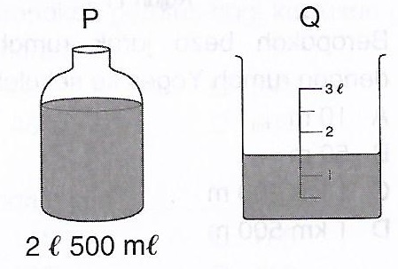

Siti menuangkan air dari dua bekas ini ke dalam sebuah cerek. Berapakah isi padu, dalam ℓ, air di dalam cerek itu ?

A. 2.5 C. 3.5
B. 3.2 D. 4

30. Rajah di bawah menunjukkan tiga bekas, P, Q dan R yang berisi cecair.

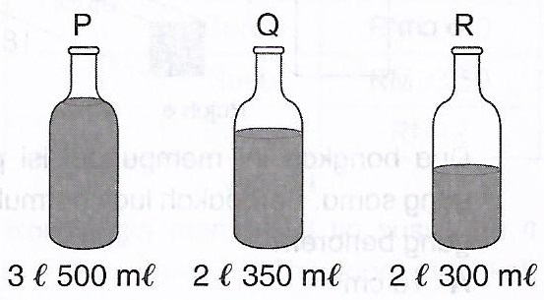

1 ℓ 600 mℓ cecair dari bekas P dituangkan ke dalam bekas Q. Baki cecair dari bekas P dituangkan ke dalam bekas R. Berapakah jumlah isi padu cecair di dalam bekas R sekarang ?

A. 4 ℓ 200 mℓ C. 5 ℓ 200 mℓ
B. 4 ℓ 800 mℓ D. 5 ℓ 800 mℓ

31. Rajah di bawah menunjukkan sebuah segi tiga.

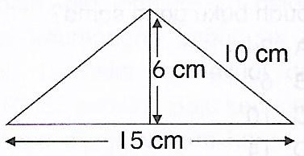

Berapakah luas, dalam cm², segi tiga ini ?

A. 30 C. 45
B. 35 D. 48

32. Rajah di bawah menunjukkan sebuah kubus.

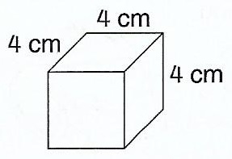

Kuboid manakah mempunyai isi padu yang sama dengan kubus di atas ?
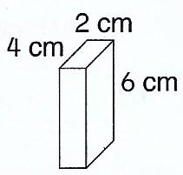
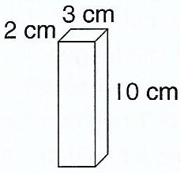
A. C.

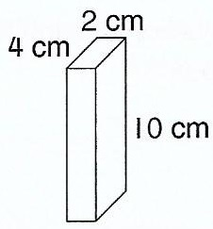
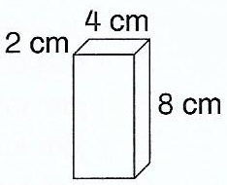
B. D.

33. Antara yang berikut, yang manakah menunjukkan garis selari ?

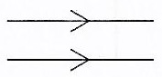
A. C.

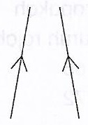
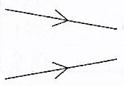
B. D.

34. Rajah di bawah menunjukkan satu sudut.

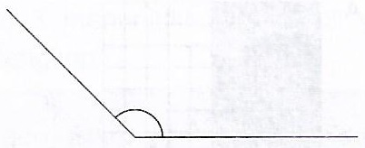

Apakah nama sudut ini ?

A. Sudut besar C. Sudut tegak
B. Sudut tirus D. Sudut cakah

35. Rajah di bawah menunjukkan kedudukan empat orang murid.

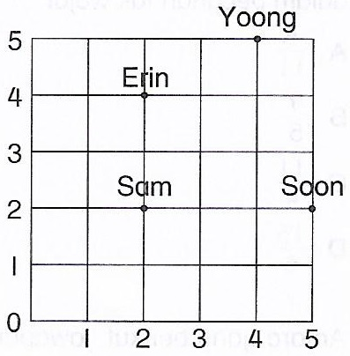

Siapakah yang berada pada baris yang sama ?

A. Soon dan Sam C. Erin dan Sam
B. Yoong dan Soon D. Erin dan Yoong

36. Rajah di bawah menunjukkan kedudukan beberapa jenis haiwan.
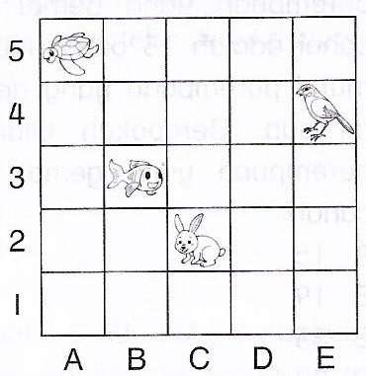

Berdasarkan rajah di atas, apakah haiwan yang berada di B3 ?

A. Penyu C. Arnab
B. Ikan D. Burung

37. Rajah di bawah menunjukkan dua balang, U dan V yang berisi dengan manik-manik.

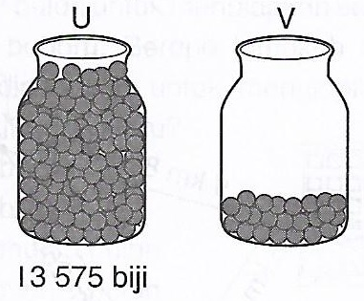

Bilangan manik di dalam balang U adalah 3 kali daripada bilangan manik di dalam balang V. Berapakah bilangan manik di dalam balang V ?

A. 3 900 C. 4 675
B. 4 525 D. 4 825

38. Rajah di bawah ialah carta palang yang menunjukkan bilangan murid tahun empat Sekolah Kebangsaan Seri Kembangan.
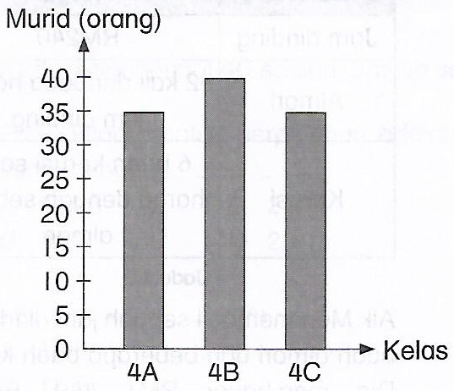

Bilangan murid perempuan di dalam tiga kelas itu ialah 48 orang. Berapakah bilangan murid lelaki di dalam tiga kelas itu ?

A. 35 C. 54
B. 40 D. 62

39. Rajah di bawah ialah carta palang tidak lengkap yang menunjukkan bilangan buku latihan yang disemak oleh seorang guru.

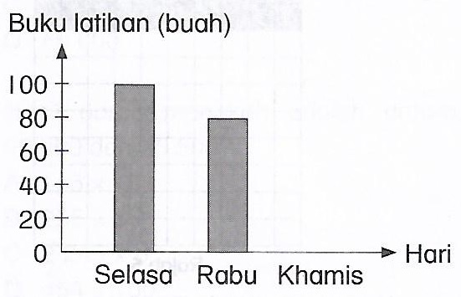

Guru itu menyemak 240 buah buku latihan dalam tiga hari itu. Berapakah bilangan buku latihan yang disemaknya pada hari Khamis ?

A. 100 C. 60
B. 80 D. 40

40. Rajah di bawah menunjukkan makanan kegemaran murid-murid.
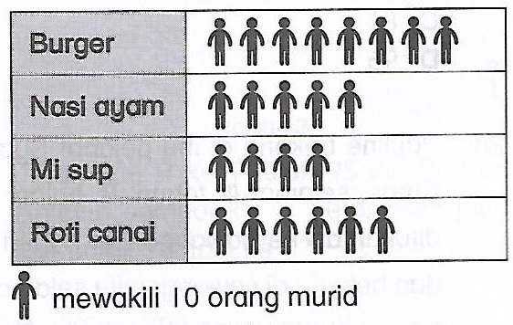

Berapakah beza bilangan antara murid yang gemar makan burger dengan murid yang gemar makan mi sup ?

A. 40 C. 60
B. 50 D. 70

Kertas soalan tamat

SKEMA JAWAPAN

- C
- B
- A
- D
- B
- B
- B
- A
- D
- C
- C
- B
- D
- A
- A
- B
- C
- D
- A
- D
- A
- B
- D
- D
- C
- C
- B
- B
- D
- A
- C
- B
- A
- D
- A
- B
- B
- D
- C
- A

ISI KANDUNGAN SOALAN

No. Soalan | Topik
1 | Nombor hingga 100 000
2 | Nombor hingga 100 000
3 | Tambah
4 | Tambah
5 | Tolak
6 | Tolak (pecahan)
7 | Darab
8 | Darab (masa & waktu)
9 | Bahagi
10 | Bahagi (isipadu cecair)
11 | Operasi bergabung
12 | Pecahan (jisim)
13 | Pecahan
14 | Perpuluhan
15 | Perpuluhan
16 | Peratus
17 | Peratus
18 | Wang
19 | Wang
20 | Wang
21 | Masa & waktu
22 | Masa & waktu
23 | Panjang
24 | Panjang
25 | Panjang
26 | Jisim
27 | Jisim
28 | Bahagi
29 | Isi padu cecair
30 | Isi padu cecair
31 | Ruang
32 | Ruang
33 | Ruang
34 | Ruang
35 | Koordinat
36 | Koordinat
37 | Kadaran
38 | Perwakilan data
39 | Perwakilan data
40 | Perwakilan data

